Projet pédagogique de la branche Pionnière

1. Les objectifs pédagogiques: 2
2. Les moyens pour les atteindre : 2
2.1. La charte, l’engagement, la devise : 2
2.2. La structuration d’une équipe ou d’un poste : 4
2.2.1. Voici les rôles définis au sein du poste : 4
2.2.2. Les missions du chef d’équipe ou de poste : 4
2.2.3. Les missions du trésorier : 4
2.2.4. Les missions du responsable matériel : 4
2.2.5. Les missions de l’intendant : 5
2.2.6. Les missions du responsable communication : 5
2.2.7. Le responsable de l’infirmerie : 5
3. La progression du monde Scout vers le monde Pionnier : 6
3.1. La Passerelle pionnière : 7
3.2. Le Passage pionnier : 7
3.2.1. La cérémonie de la torche : 7
3.2.2. L’épreuve de communication/ cohésion de groupe : 9
3.2.2.1. La cordée nocturne avec les yeux bandés : 9
3.2.2.2. Le jeu des skis : 9
3.2.3. L’épreuve de dépassement : 11
3.2.4. L’épreuve de froissartage : 11
3.2.5. L’épreuve spirituelle : 12
3.3. L’engagement pionnier : 12
3.4. L’entreprise : 13
4. Retour d’expérience sur les camps précédents : 14
4.1. Camp d’Etueffont 2004: 14
4.1.1. Préparation de l’entreprise : 14
4.1.2. Réalisation de l’entreprise : 17
4.1.3. Bilan du camp d’Etueffont: 25
4.2. Bilan du camp du Havre 2006: 25
4.3. Camp de Toussaint 2006 : 27
5. Conclusion : 28

Les objectifs pédagogiques:
La pédagogie pionnière a pour but d’assurer la transition entre la période de l’adolescence et l’âge adulte en transformant les adolescents en adultes responsables. Elle se base sur une responsabilisation de l’enfant par le système d’équipe où chaque enfant devient acteur et non spectateur du monde qui l’entoure.

Les objectifs à atteindre sont les suivants :
- L’autonomie
- L’esprit d’équipe
- Le leadership
- La créativité
- La spiritualité par une conscience aigue du monde qui les entoure.

Les moyens pour les atteindre :
Le moyen principal d’atteindre ces objectifs est « l’entreprise » par laquelle les enfants se prennent en main au travers d’un projet qu’ils définissent et réalisent de bout en bout avec le support de leurs chefs.

Ce projet réalisé généralement en fin d’année durant le camp d’été peut comporter des sous projets ou « extra jobs » dans le but de recueillir les matériels ou les financements nécessaires à la réalisation de l’entreprise.

L’entreprise est l’outil par lequel les pionniers acquièrent des « brevets de compétences » qui matérialisent leur progression au sein du poste ou de l’équipe.

Ces brevets sont attribués par la maîtrise par une évaluation continue des actions des pionniers.

En complément de l’entreprise et des brevets de compétences, les actions des pionniers sont encadrées par une « chartre », lorsqu’ils se sentent prêt ils passent « un engagement » et ont une « devise ».

La charte, l’engagement, la devise :
La « chartre » pionnière vient compléter la « loi scoute » qui reste la loi applicable décrivant les obligations et devoirs des pionniers.

« L’engagement » vient compléter la « promesse scoute » qui reste acquise.

La notion d’engagement vient renforcer la nécessité de comprendre la nécessaire transition de l’adolescence vers le monde adulte pour le scout devenant pionnier.

La « devise » matérialise l’idéal à atteindre à garder en tête pour le pionnier dans sa vie au sein du poste ou de l’équipe tout comme à l’extérieur dans la vie de tous les jours.

La chartre Pionnière :

Un Pionnier aime la vie,
Il développe toutes ses capacités,
Il vit son corps et respecte celui des autres,
Inventer et créer,
Font d’un Pionnier un acteur et non un spectateur,
A la recherche de ses origines,
Ouvert au monde,
Il se construit ses valeurs spirituelles
et partage ses convictions en acceptant celles des autres ;
Un Pionnier n’agit pas pour lui seul,
Il refuse l’injustice
et porte à tous la même attention,
On peut compter sur un Pionnier,
Il sait faire des choix et aller jusqu’au bout.

L’engagement Pionnier :

Avec l’aide de vous tous et des Scouts du monde entier, Je m’engage :

A me Dépasser sans cesse
Par mon Autonomie,
Mon Esprit d’équipe,
Ma Créativité,
A progresser selon la chartre Pionnière,
A vivre chaque jour la devise des Pionniers…

La devise des pionniers:

En regard de cet idéal de dépassement et de découverte la devise des pionniers est :

« Toujours plus loin pour un monde meilleur »

La structuration d’une équipe ou d’un poste :

Une « équipe » est composée de 6 à 7 pionniers encadrés par un « chef d’équipe » élu dans le cadre d’une « assemblée d’équipe ou de poste » au début de l’année. Deux équipes constituent un « poste ».

Un poste est encadré par un/une « chef » et « un/une chef assistant(e) » âgé(e) au minimum de 21 ans pour 10 enfants.

Les scouts de France recommandent plutôt que le chef titulaire soit un adulte car l’encadrement des enfants de 15 à 18 ans requiert une expérience de la vie et un recul nécessaire pour être apte à accompagner les jeunes adultes dans leurs doutes et leur progression en tant que guide.

La première étape pour responsabiliser les enfants passe par l’attribution de rôles définis au début d’année et pour l’année entière lors de la première assemblée d’équipe ou de poste.

Voici les rôles définis au sein du poste :
- Le chef d’équipe ou de poste
- Le trésorier
- Le responsable matériel
- L’intendant
- Le responsable de la communication
- Le responsable de l’animation
- Le responsable de l’infirmerie

Les missions du chef d’équipe ou de poste :
Le chef d’équipe ou de poste a pour but d’assurer l’animation de l’équipe dans toutes les activités pionnières. Il doit développer son leadership afin d’être reconnu(e) naturellement en tant que responsable de l’équipe ou du poste. Le chef d’équipe ou de poste est élu lors d’une assemblée d’équipe ou de poste. Il doit avoir le soutien de la maîtrise.

Les missions du trésorier :
Le trésorier a pour mission de gérer les finances du poste ou de l’équipe. Il travaille à l’élaboration du budget prévisionnel du poste et à son suivi. Il gère la trésorerie en cours d’année en consignant les recettes et les dépenses faites dans le cadre des activités. Il défend également auprès de la maîtrise les demandes d’investissements.

Les missions du responsable matériel :
Le responsable matériel a pour mission d’inventorier et d’entretenir le matériel de l’équipe et du poste avant, pendant et après chaque camp. Le responsable matériel de s’occuper de la fourniture des équipements et matériels nécessaires aux activités des pionniers durant l’année. Il présente les demandes d’achats au trésorier et au chef d’équipe / poste en justifiant la demande par le cas d’emploi du matériel demandé. Il assure la recherche des fournisseurs et les demandes de devis/prix.

Les missions de l’intendant :
L’intendant a en charge l’élaboration des menus pour le groupe avant les camps et la supervision des courses et de la cuisine pendant les camps. Il est le garant de l’adéquation entre le menu et les activités ainsi que du respect des règles d’hygiène nécessaires à la bonne santé du poste en particulier sur le respect de la chaîne du froid, du chaud, le traitement des déchets et le respect des règles d’hygiène sur le matériel de cuisine.

Les missions du responsable communication :
Le responsable de la communication à pour mission de relater et de faire connaître la vie de l’équipe ou du poste par tous les moyens à sa disposition comme : les reportages photos, les reportages vidéos, la rédaction d’un journal de poste ou d’équipe, la mise en place d’une page web, l’élaboration de panneaux d’informations.

En plus, de ces activités récurrentes d’informations le responsable communication est chargé de préparer la présentation de l’entreprise choisie au conseil de groupe et la présentation du bilan de l’année au groupe / parents.

Le responsable de l’infirmerie :
Le responsable de l’infirmerie a pour mission d’inventorier et d’entretenir le matériel de premiers secours de l’équipe et du poste avant, pendant et après chaque camp. Il présente les demandes d’achats au trésorier et au chef d’équipe / poste en justifiant la demande par le cas d’emploi du matériel demandé.

Il assure la recherche des fournisseurs et les demandes de devis/prix.

Le responsable de l’infirmerie animera avec l’aide de la maîtrise des sessions de remises à niveaux de l’équipe ou du poste sur les gestes de premiers secours.

La progression du monde Scout vers le monde Pionnier :

La progression pionnière est matérialisée par le passage de 7 étapes :
- La passerelle pionnière
- Le passage
- L’engagement
- L’entreprise
- Les brevets de compétences
- La passerelle compagnon

Cette progression bien que nécessaire n’est pas une fin en soit.

Elle doit correspondre à l’évolution intrinsèque du Pionnier.

De même les âges de passages minimums avant et après la plage de 16 et 18 ans correspondant à un cycle pionnier peuvent être aménagés.

Un pionnier doit avant tout devenir pionnier par conviction et envie et non par obligation.

Les maîtrises scout et pionnière se réuniront pour juger de la maturité des enfants étant en âges de devenir Pionniers pour décider si le passage est opportun ou non.

Le jalon T0 correspond est positionné en septembre de l’année des 16 ans du futur pionnier.

Nom de l’étape | Statut | Jalon
La Passerelle Pionnière | L’Initié | T0 – 1 an
Le Passage | L’aspirant | T0 – 1 mois
Démarrage année Pionnière | L’aspirant | T0  (Septembre de l’année des 16 ans)
L’engagement | Le Pionnier | T0 + 6 mois
L’entreprise | Le Pionnier | Compris entre T0 et T0 + 2 ans  Une ou plusieurs « entreprises » ou « extra jobs » par an.
Les brevets de compétences | Le Pionnier | Compris entre T0 et T0 + 2 ans  Acquis durant les entreprises chaque année en contrôle continu.
La Passerelle Compagnon | Le Pionnier | A partir de T0 + 18 mois vers 17,5 ans

La Passerelle pionnière :

La passerelle pionnière a pour but de préparer l’intégration future des scouts ayant atteint l’age requis pour rejoindre à la rentrée suivante le poste pionnier.

Cette passerelle est mise en place durant l’année des 15 ans.

Les futur(e)s pionnier(e)s sont donc identifié(e)s en début d’année par la maîtrise de l’unité scoute et proposé(e)s selon leur maturité à la passerelle pionnière à la maîtrise pionnière.

La passerelle est mise en place dès le premier camp de Toussaint et dans les camps suivants elle consiste à intégrer les jeunes candidats au passage pionnier dans des activités du poste où ils sont accueillis par des parrains/marraines désigné(e)s.

L’intérêt est triple, il permet d’une part aux futur(e)s aspirant(e)s de prendre conscience de ce qui les attend tant en terme de maturité qu’en terme de techniques, d’autre part ceci permet de renforcer la dynamique de groupe du poste pionnier en accueillant les nouveaux et en faisant la promotion de leurs activités.

Enfin, cette passerelle permet à la maîtrise de valider que les futur(e)s aspirant(e)s sont prêts à monter chez les pionniers l’année suivante.

Le Passage pionnier :

Le passage pionnier est réalisé sous la forme d’une cérémonie nocturne préparée et réalisée par les pionniers accueillant les futur(e)s aspirant(e)s.

Cette cérémonie solennelle a pour objectif de par sa symbolique de faire prendre conscience de la transition scout/pionnier par le biais d’épreuves illustrant les principes de la chartre, de l’engagement et de la devise des pionnier(e)s.

Cette cérémonie est précédée par une veillée d’ « aurevoir » organisée par la maîtrise scoute ayant pour but de faire un bilan du passage des futur(e)s aspirant(e)s chez les scouts en leur prodiguant des conseils les aidant à mieux intégrer le poste pionnier.

La cérémonie de passage suit la veillée d’ « aurevoir » des scouts.

La cérémonie de la torche :

Le premier temps fort obligatoire est l’accueil des futur(e)s aspirant(e)s emmenés par leur ancienne maîtrise scoute par une haie d’honneur de torches fabriquées lors de la préparation de la cérémonie de passage.

La symbolique de la torche rappelle la couleur rouge de la chemise et du foulard pionnier et évoque le souvenir du premier camp pionnier qui avait été intitulé : « le camp de la flamme ».

Cette assemblée de torches symbolise par les flammes la chaleur que les aspirant(e)s vont trouver au sein du poste. La lumière de la flamme symbolise le savoir commun qui sera partagé mais aussi acquit par le poste.
La lumière symbolise aussi la perfection vers laquelle tout pionnier doit tendre dans le cadre de son idéal de dépassement.

Les torches réalisées sont également le résultat du savoir faire pionnier de bâtisseur et de constructeur. Chaque pionnier prendra d’ailleurs soin de fabriquer sa torche à partir d’un bois brut et l’écorçant à la plane et en préparant pour les parrains/marraines désigné(e)s les éléments nécessaires pour que leurs filleuls aspirant(e)s fabriquent leurs torches.

Voici à titre indicatif les éléments nécessaires pour la construction des torches:
      - Le bâton support doit être de 60 à 80 cm de longueur.
      - La partie enflammée doit être entourée de papier d’aluminium.
      - Un tissus de coton (pas de synthétique) ayant trempé une nuit dans de la paraffine ou du liquide pour torche est ensuite enroulé sur l’aluminium en rangs serrés sur 20 cm de long et sur 4 tours mini.
      - Le tissu imbibé est maintenu sur la torche par des clous ce qui assure un maintien sécurisé de la partie enflammée.
      - Un cercle de carton φ 20 cm recouvert de papier aluminium est ajouté à la base du tissu pour éviter des écoulements vers le manche.



La fabrication de la torche pour chaque aspirant(e) constituera la première épreuve. Les autres épreuves sont ouvertes pour illustrer les thématiques

L’épreuve de communication/ cohésion de groupe :

L’épreuve de cohésion de groupe de communication doit permettre de mettre les aspirants en situation de se faire confiance tout en se coordonnant et en communiquant entre eux pour passer une épreuve.

Voici quelques exemples d’épreuves déjà réalisées.

La cordée nocturne avec les yeux bandés :

Cette épreuve consiste à bander les yeux de tous les aspirants sauf un et de les encorder ensuite pour qu’ils soient tous reliés entre eux. L’aspirant(e) de tête a ensuite la responsabilité par la voix de guider toute la cordée sur un parcours nécessitant de se coordonner correctement pour le réussir.

Le jeu des skis :

Cette épreuve nécessite plus de préparation car elle impose de fabriquer 3 skis sur lesquels les aspirants vont être positionnées debout en quinconce un pied sur chaque ski (voir schéma ci-dessous).

Les skis sont réalisés à partir de planches de 1m50 ou 2m. Ils sont manœuvrés par des cordes avec des poignées tenues dans les mains des aspirant(e)s. La longueur des cordes doit permettre de les tenir en mains debout sur les skis les pieds en appuis sur chaque ski.

L’objectif est de bander les yeux de chaque participant sauf le participant de tête pour réaliser un parcours avec des virages et plusieurs déplacements exigeants de coordonner tous les déplacements des skis ensemble.

Le leader doit donc coordonner les mouvements de tous les participants qui ont les yeux bandés

Ce jeu balaye toutes les dimensions de la communication en passant par la coordination, l’esprit d’équipe, le dépassement et le leadership.

Voici un plan d’ensemble des skis :

Trous percés à la tarrière
Les erreurs de communication et de coordination de l’équipe dans ces deux propositions de jeux doivent être mises en lumière et corrigées en prenant en exemple la chartre pionnière comme par exemple le passage suivant :

Un Pionnier n’agit pas pour lui seul,
et porte à tous la même attention,
On peut compter sur un Pionnier,
Il sait faire des choix et aller jusqu’au bout.

Et de l’idéal de dépassement mentionné dans l’engagement :

A me Dépasser sans cesse
Par mon Autonomie,
Mon Esprit d’équipe,
Ma Créativité,
A progresser selon la chartre Pionnière,
A vivre chaque jour la devise des Pionniers…

L’épreuve de dépassement :

L’épreuve de dépassement doit permettre de mettre les aspirants en situation de dépassement physique tout en faisant appel à leur esprit d’équipe pour gagner ensemble.

Pour ce type d’épreuve une course de relais est bien adaptée en faisant un parcours avec passage de témoin où sur une distance suffisante les aspirants se portent les uns les autres en les laissant s’organiser pour cela. On peut par exemple dans la présentation du jeu dire que ce relais est nécessaire pour ramener au camp l’un d’entre eux qui a été blessé (on peut rappeler la symbolique du salut scout avec le fort qui protège le faible).

Il faut ensuite mettre en lumière les erreurs faites dans l’organisation la répartition des tâches ou mêmes les manques dans l’esprit d’équipe.

Vous pouvez utiliser les passages suivants de la chartre:

Un Pionnier aime la vie,
Il développe toutes ses capacités,
Il vit son corps et respecte celui des autres,

Vous pouvez utiliser les passages suivants de la devise:

Je m’engage :

A me Dépasser sans cesse
Par mon Autonomie,
Mon Esprit d’équipe,

L’épreuve de froissartage :

L’épreuve de froissartage dans sa symbolique permet aux aspirants d’expérimenter une technique pionnière remplaçant les nœuds scouts appris auparavant.

Un bon exemple est celui de la croix. Il suffit de préparer une croix faite de deux morceaux de bois assemblés à la base par un brellage carré puis percé sur une des deux planches à la tarrière à douille.

Le premier trou servant de guide au deuxième qui sera réalisé par les aspirants à la tarrière à douille également.

Une cheville sera également préparée pour être enfoncée ensuite par les aspirants en tapant chacun à leur tour sur la cheville pour l’enfoncer.

Le brellage sera ensuite coupé et un morceau de corde sera remis à chaque aspirant en souvenir de ses anciennes techniques scoutes.

Cette partie illustre le coté bâtisseur des pionniers de la chartre :

Inventer et créer,
Font d’un Pionnier un acteur et non un spectateur,

L’épreuve spirituelle :

Cette épreuve clôture la cérémonie de passage.

C’est un temps calme permettant aux aspirants de revivre ce qu’ils ont vécus durant la cérémonie et de comprendre que chaque épreuve était là pour illustrer la chartre, l’engagement et la devise.

Ce temps de réflexion animé par un des pionniers doit permettre de faire raisonner les aspirant(e)s sur les épreuves pour essayer d’en comprendre les objectifs et de les décliner sur la chartre, l’engagement et la devise.

Voici un extrait de la chartre utile pour cela :

A la recherche de ses origines,
Ouvert au monde,
Il se construit ses valeurs spirituelles
et partage ses convictions en acceptant celles des autres

L’engagement pionnier :

La cérémonie d’engagement des pionniers remplace la promesse faite par unité. On parle plutôt d’engagement pour cette tranche d’âge car nous avons à faire à de jeunes adultes.

Cette cérémonie d’engagement est faite au minimum 6 mois après la cérémonie de passage. Elle est organisée comme une préparation de promesse avec une veillée d’unité préparatoire et une cérémonie d’engagement le lendemain.

Durant la veillée de préparation un bilan réciproque est fait de la maîtrise et des pionniers vers les aspirant(e)s et réciproquement sur les points positifs/négatifs.

Le deuxième temps de la veillée sert ensuite à expliquer la signification de l’engagement pionnier en illustrant chacune des notions. A ce stade chaque pionnier déjà engagé intervient pour exprimer sa compréhension de cet engagement.

Le lendemain, la cérémonie à lieu au petit matin.

Chaque aspirant est appelé un par un par la maîtrise en lui demandant s’il/elle est prêt(e) à s’engager.

Si tel est le cas, l’aspirant(e) récite en saluant le texte d’engagement face au drapeau.

L’engagement Pionnier :

Avec l’aide de vous tous et des Scouts du monde entier, Je m’engage :

A me Dépasser sans cesse
Par mon Autonomie,
Mon Esprit d’équipe,
Ma Créativité,
A progresser selon la chartre Pionnière,
A vivre chaque jour la devise des Pionniers…

A l’issue, le foulard est remis au pionnier par la maîtrise ainsi que son insigne d’engagement.

La cérémonie se termine par un salut scout du/de la pionnier(e) à ses chefs.

L’entreprise :

L’entreprise est le fil rouge de l’année pionnière.

Elle consiste à responsabiliser les jeunes adultes au travers de la réalisation d’un projet décidé par eux-mêmes.

Ce projet est généralement réalisé lors du camp d’été mais il peut très bien être décidé sur plusieurs années et comporter plusieurs phases intermédiaires ou extra-jobs (ex :papiers cadeaux, loterie, braderies…) pour financer ce projet.

Au démarrage de l’année les pionniers rêvent leur entreprise durant une ou plusieurs phases de « brainstorming ». A l’issue, les idées sont regroupées pour en tirer le thème de l’entreprise, ses objectifs et enfin son contenu.

La maîtrise intervient ici essentiellement comme guide pour passer du rêve à la réalité tout en s’assurant que le projet final est conforme à l’esprit scout notamment dans sa dimension spirituelle.

Un planning est ensuite déterminé sur l’année pour suivre l’avancement de la réalisation de l’entreprise ou chacun à un rôle.

Les réunions dans l’année servent donc à évaluer l’avancement de l’entreprise et à prendre le cas échéant les actions correctrices.

L’entreprise permet l’acquisition de compétences nouvelles au travers d’une dynamique de groupe facilitant et favorisant le partage des connaissances.
La réalisation finale de l’entreprise lors du camp d’été est temps le plus fort et le plus riche d’enseignements.

La satisfaction de vivre le poste et le projet préparé pendant côtoie les échecs favorisant une remise en question du groupe.

C’est durant ces instants que la progression sur le chemin de la maturité est la plus forte pour le plus grand plaisir de la maîtrise. A cela s’ajoute la satisfaction d’avoir été au bout d’un rêve devenu réalité grâce à l’action de tous et toutes.

Retour d’expérience sur les camps précédents :

Camp d’Etueffont 2004:

Préparation de l’entreprise :

Ce camp était le premier en tant que poste pionnier indépendant regroupant les équipes des deux groupes Antony / Noisiel.

Pour ce camp les pionniers ont commencé par rêver leur entreprise dès la rentrée scoute en septembre. Après deux réunions, ils ont décidé de la réalisation d’un « Raid aventure » sous la forme d’un camp itinérant leur permettant de faire :
      - Du parapente
      - De l’accrobranche
      - Du kayak
      - De l’équitation
      - Un camp itinérant de plusieurs jours

Dès que le lieu de camp a été connu, les pionniers ont donc commencé à chercher les activités possibles ce qui a permis d’éliminer certains choix.

Les pionniers ont donc rédigé le dossier de camp suivant à destination de toutes les unités servant de base à la reconnaissance ultérieure du lieu.



Sur la base de ce dossier les différents clubs proposant les activités souhaitées ont été contactés par les pionniers pour obtenir des devis servant de base à l’élaboration du budget prévisionnel permettant de fixer l’objectif de financement à atteindre pour le sous projet papier cadeaux.

J’ai pris pour ma part en charge la préparation du camp itinérant pour des raisons de sécurité en leur demandant néanmoins de faire des recherches sur le paquetage nécessaire pour ce type de camp.

Nous souhaitions aussi réaliser un programme de construction conséquent au camp permettant de mettre en pratique les constructions chevillées avec tenons et mortaises sans cordes.

Rapidement le programme d’activité suivant a été élaboré :



Voici les objectifs pédagogiques identifiés par la maîtrise pour ce camp :


A près avoir contacté le club de randonnée Vosgien ainsi que le responsable de la base EEUDF j’ai défini un camp itinérant de 3 jours avec une première étape avec bivouac commun avec les scoutes puis deux autres étapes nous conduisant au sommet du ballon d’alsace en 3 jours.

A l’issue de cette randonnée, il était prévu de faire le matin une demie journée d’accrobranche le matin et de redescendre l’après midi en parapente en saut « tandem ».

Pour la sécurité deux points d’éjections étaient prévus en cas de problème médical.

Voici le descriptif de l’itinéraire ainsi que le calcul des distances :



Le parcours a été calculé pour avoir 7 heures de marche par jour chargé avec un paquetage de 10 kg max. Les bivouacs ont été identifiés selon les indications du club de randonnée Vosgien sur des lieux autorisant la réalisation d’un feu et si possible avec un point d’eau. Des kits de purification d’eau étaient nécessaires car il s’agissait de cours d’eau de montagne. J’ai donc doté ma pharmacie de médicaments nécessaires pour traiter des diarrhées.

La consigne a été donné d’avoir des portables chargés à bloc sur 3 opérateurs différents (Bouygue, SFR, Orange) éteints durant la journée pour minimiser la décharge.

La navigation était faire par les pionniers à la boussole + carte et j’avais prévu en sécurité un GPS pédestre en plus avec tous les points caractéristiques de l’itinéraire suivi.

Un point de situation était fait 4 fois par jour au responsable du camp par téléphone avec indication de notre position.

Sur le plan des risques spécifiques à l’itinéraire, il fallait essentiellement sensibiliser les enfants sur les tiques des Vosges pouvant en cas de piqûre transmettre la maladie de Lyme.

Une information sur cette maladie a donc été demandé et faite à Tr. Hac pour sensibiliser les jeunes sur les risques. La pharmacie a donc été enrichie d’une pince arrache tiques.


Des conseils ont été donnés pour éviter les shorts et manches courtes durant le camp itinérant et pour inciter les jeunes à vérifier qu’ils n’avaient pas été piqués à chaque toilette.

Les pionniers ont contacté en parallèle plusieurs magasins pour le projet papier cadeaux, nous avons finalement choisi d’emballer des cadeaux dans le magasin « Du bruit dans la cuisine » au centre commercial Bay 2 à coté de Noisiel.

Cette première expérience d’emballage a été riche d’enseignements car elle a nécessité de faire un planning prévisionnel des présences et d’apprendre à gérer les désistements de dernière minute tout comme la notion d’engagement vis-à-vis du magasin.

Sur le plan de la communication, cette activité imposait de se vendre très rapidement tout en faisant des emballages cadeaux assez compliqués (forme bonbon ; emballage type fleur, colis gourmand).

Le bilan fut très positif avec une résultat de près de 1100 € récoltés sur les week-ends de Décembre et les vacances de Noël jusqu’au 25 Décembre inclus.

Par ailleurs, cette même année les pionniers ont participé également au programme d’activités du groupe et notamment au spectacle du nouvel an.

Réalisation de l’entreprise :

La réalisation de l’entreprise s’est bien déroulée.

Les pionniers ont eu à gérer un problème sur les constructions dès leur arrivée car les perches livrées étaient trop grosses en diamètre et trop courtes en longueur.

Les pionniers se sont adaptés en créant un nouveau model de table qui a servi à toutes les autres unités tout en relevant le défi de faire une table entièrement chevillée.

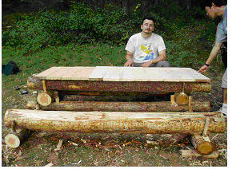

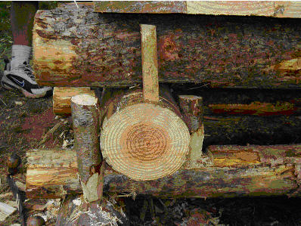

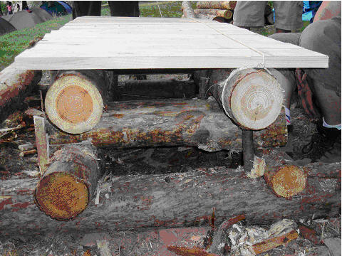
la table à « Phuong » du nom du pio qui l’a inventée

Une table à feu a été construite sur le même modèle avec une desserte chevillée elle aussi.

Ces constructions ont permis de mettre en pratique toutes les techniques tenons / mortaises.

Le camp itinérant a démarré par une première étape avec bivouac au vieux château en ruines. Il était prévu ce soir là que les pionniers plantent leurs tentes sur le plateau de la citadelle tandis que les scoutes devaient dormir dans un refuge tout proche du château.

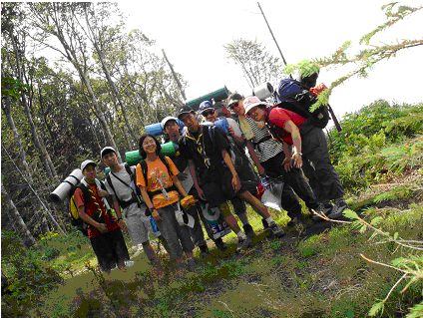La joyeuse bande le 2 ème Jour

Nous avons donc appliqué les consignes de sécurité en vérifiant en particulier qu’il n’y avait pas de nids de guêpes, au d’abeilles aux alentours. Pourtant malgré toutes nos précautions, après avoir monté nos tentes sur la dalle avec des difficultés pour planter nos sardines, nous avons eu la surprise d’être littéralement attaqués par un nid de fourmis volantes sous la dalle.

Nous avons donc dû abandonner nos tentes et dormir avec les scouts dans le refuge à 30 dans 30 m². Ce fut une nuit mémorable…

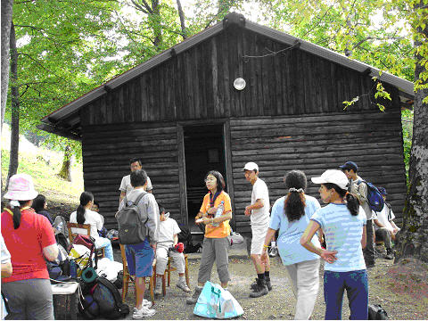
Photo du poste le lendemain à la sortie du refuge

La seconde étape s’est merveilleusement bien passée sur les chemins de randonnées. Le moral était si bon et la marche si rapide que les pionniers ont voulu tenter de rallier le sommet du ballon d’Alsace le soir même ce qui était possible.

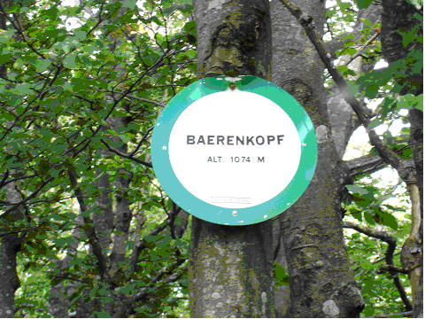
Voici le point le plus haut atteint après une montée mémorable

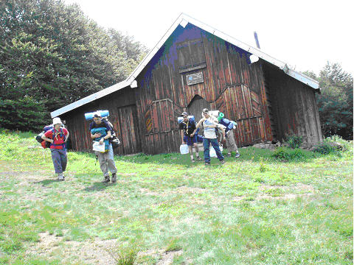
Un refuge proche de notre point de bivouac le midi

Néanmoins au bivouac du midi, un des pionniers a été pris de douleurs intestinales intenses dues au fait que malgré nos recommandations il n’était pas allé aux toilettes et ne s’était pas assez hydraté. Etant proches du sommet mais également d’un point d’éjection nous avons demandé au poste de prendre la décision soit de rentrer avec le pionnier malade soit de poursuivre avec un chef redescendant le pionnier puis rejoignant le groupe plus tard.

La maîtrise n’a pas participé au vote, et les pionniers par solidarité même si cela signifiait d’abandonner la randonnée si près du but ont décidé de redescendre tous avec leur camarade.

Ce fût un temps fort qui a permis de valider que la cohésion de groupe s’était installée avec une maturité et un esprit d’équipe fort.

En tant que maîtrise ce comportement nous a montré que nous avions atteint nos objectifs…et il n’y a pas de meilleure récompense pour un chef.

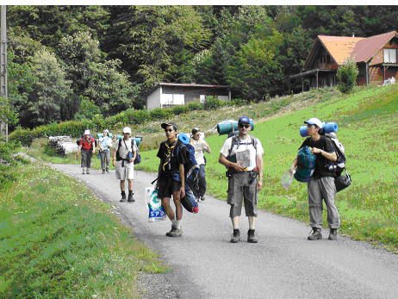
Photo du groupe après le redescente du pionnier malade

Le lendemain nous sommes néanmoins remontés au ballon d’Alsace pour faire l’activité accrobranche le matin et l’initiation au parapente l’après midi.

Ce fut deux autres temps forts du camp compensant aisément la décision prise la veille. Mais entre-temps le groupe avait grandi en cohésion et maturité.

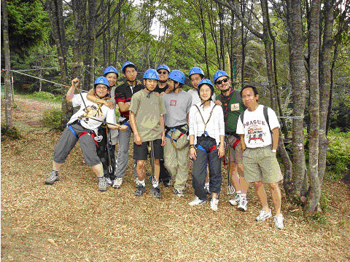
Photo du groupe à l’accrobranche

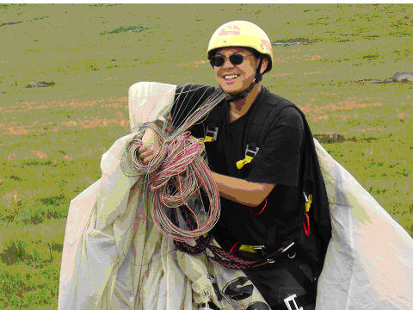
Le parapente
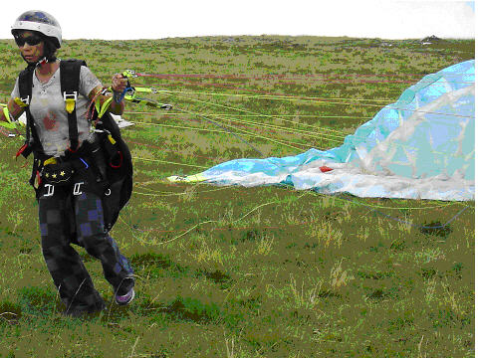
Toujours le parapente

Le reste du camp s’est déroulé conformément à la grille d’activité.

Je voudrai revenir sur un petit problème que nous avons eu qui illustre parfaitement la psychologie du pionnier et la manière de leur faire prendre conscience de leurs erreurs.

Un soir, il était prévu un repas trappeur. En tant que chef nous avons donc demandé à nos pionniers s’ils savaient comment le réaliser car nous savions qu’ils n’en avaient jamais fait.

Ils nous ont répondu avec fierté que bien entendu ils savaient exactement comment faire. Nous n’avons donc rien dit …

Ils ont préparé le repas trappeur en ne coupant pas les ingrédients du repas pour en faciliter la cuisson. De même, nous leur avons demandé s’ils avaient assez de bois pour faire des braises suffisamment chaudes pour cuir les papillotes d’aluminium suffisamment longtemps. Ils nous ont dit que oui alors que nous savions que ce n’était pas le cas…

Ils ont donc commencé à faire le repas ce qui devait arriver arriva rien n’était cuit à 22h, il n’y avait plus de bois et par fierté le groupe refusa d’aller se servir du feu d’une autre unité…

Ils se rapatrièrent donc tous vers la cuisine pour faire cuire les papillotes. Seulement voilà, ils ne savaient pas non plus allumer la cuisinière industrielle. Il fallut donc faire appel aux autres chefs d’unité qui virent tous que les pionniers avaient superbement loupé leur repas trappeur… Il était 23h…

Les repas enfin cuits, le poste mangea dans le réfectoire ou malheureusement toutes les autres unités étaient là pour une activité.

Tout le monde a su donc que les pionniers avaient lamentablement raté leur repas trappeur.

Durant le repas, en tant que chef, il a été facile ensuite de leur faire prendre conscience de toutes leurs erreurs commises par fierté.

Cette petite histoire illustre parfaitement la psychologie du pionnier et la manière de lui faire comprendre quelque chose.

Si en tant que chef vous ne les laissez pas faire leurs erreurs ils ne vous écouteront pas à priori mais seulement à posteriori une fois les erreurs commises. Il faut donc en tenir compte dans la manière avec laquelle vous allez en tant que chef leur apprendre quelque chose.

Plus tard, nous avons eu un problème important à gérer suite à la course d’orientation à Belfort. Après une discussion mouvementée entre mon adjointe et un pionnier celui-ci a si mal pris cet échange qu’il a terminé aux urgences suite à une crise de tétanie liée au choc émotionnel.

Nous avons donc analysé les raisons de ce problème et ceci nous est apparu assez clairement. Mon adjointe étant trop proche des pionniers ceux-ci ont fini par la considérer plus comme un amie proche au sein du poste que comme un chef. Et c’est ce qui a créé le problème.

Néanmoins, la difficulté est bien là, car pour que les pionniers vous respectent en tant que chef, il faut à la fois démontrer une distance et un leadership sans cesse tout en sachant quand il est nécessaire d’être une sorte de « grand frère » pour eux.

La balance entre ces deux attitudes est difficile à doser et plus aisée si le chef a une bonne expérience de la vie.

C’est pour cela que je recommande un binôme avec un chef autour de la trentaine et un/une adjoint(e) plus jeune de 20-25 ans pour avoir une maîtrise équilibrée.

Le dernier temps fort de ce camp a été la première cérémonie de passage scout/pionnier réalisée pour accueillir les pionniers actuels.

Nous avons conçu et expérimenté pour la première fois tous les éléments décrits dans la cérémonie de passage au chapitre 3.2 avec les épreuves suivantes :
      - Accueil à la torche
      - Epreuve de la cordée
      - Epreuve des skis
      - Epreuve de froissartage
      - Epreuve spirituelle

Ce fut un moment inoubliable qui est resté gravé dans nos esprits à tous et toutes.

Bilan du camp d’Etueffont:

J’ai choisi de décrire ce camp car il a jeté les bases de tout ce que nous faisons aujourd’hui et que nous perfectionnons encore.

Nous avons beaucoup appris grâce à ce camp qui a été de mon point de vue un des plus riche en expériences tant pour les jeunes que pour la maîtrise.

En particulier, nous avons vu la difficulté que nous avions à avoir des jeunes arrivés directement pionniers sans avoir eu une formation scoute complète au préalable en particulier sur la dimension spirituelle du mouvement qu’ils ne comprenaient pas.

Ce fut un camp mémorable…qui en a inspiré bien d’autres…

Voici le bilan de camp présenté aux parents à l’époque :


Bilan du camp du Havre 2006:

Ce camp a été construit de manière similaire à celui d’Etueffont.

Pour ce camp les pionniers ont commencé par rêver leur entreprise dès la rentrée scoute en septembre. Après deux réunions, ils ont décidé de la réalisation d’un « Camp itinérant » permettant de faire :
      - De l’équitation
      - De l’accrobranche
      - De la plongée
      - De la voile
      - Un camp itinérant de 4 jours

Dès que le lieu de camp a été connu, les pionniers ont donc commencé à chercher les activités possibles ce qui a permis d’éliminer certains choix.

Les pionniers ont donc rédigé le dossier de camp suivant à destination de toutes les unités servant de base à la reconnaissance ultérieure du lieu.



La grille d’activités suivante a ensuite été élaborée.


Le budget prévisionnel suivant a été construit fixant par la même l’objectif financier à atteindre sur le projet papiers cadeaux :


Le projet papiers cadeaux s’est déroulé au sein de l’homme moderne au centre commercial Italie 2 Paris 13eme avec le planning prévisionnel suivant :


La reconnaissance du lieu de camp d’été a été faite par les pionniers pour le compte de leur unité.

Le camp itinérant s’est ensuite passé comme prévu toutes les activités ont été réalisées sauf celle de la sortie bowling.

L’activité ayant marqué le plus les esprits a été le baptême de plongée en mer car certain avaient peur de l’eau et ont dépassé cette peur.

Un manque de préparation sur la localisation de l’accrobranche a fait faire un détour au groupe de près de 15 Km. Ce qui a valut une course poursuite pour arriver à temps au camping de Fécamp avant que le bureau d’accueil fermé.

Le groupe a donc décidé de se séparer en deux, les plus frais sont partis devant pour arriver à temps tandis que les autres sont restés en arrière et nous ont rejoint plus tard.

La dimension spirituelle a été travaillée naturellement dans ce camp au travers des activités et de ce que nous avons vécu ensemble et du dépassement de soi qui a été nécessaire.

Durant ce camp, une cérémonie de passage a été faite pour accueillir de nouveaux aspirants. Elle fût très émouvante.

De même, les anciens pionniers ont passé leur engagement pour la première fois. Ce fût également un temps fort car certains d’entre eux nous avaient annoncé qu’ils quitteraient le poste l’année prochaine.

Le bilan de camp a été très positif :


Le bilan financier aussi :


Voici une présentation montrant le bilan global 2006 :


Camp de Toussaint 2006 :

Le camp de Toussaint 2006 a de notable le fait qu’il s’agissait du premier camp des aspirants nouvellement intégrés au sein du poste.

Voici la grille d’activités prévue :



Ce camp a permis de donner le ton aux aspirants concernant les attentes de la maîtrise en terme d’autonomie et de maturité. La présence des anciens Pionniers a permis de renforcer la prise de conscience des aspirants sur ce qui était désormais attendu d’eux au sein du poste pionnier.

Ce camp avait l’ambition de faire un établi froissart ce que nous avons réussi à ma grande surprise. Le résultat était assez beau et a été présenté à toutes les unités.

La dimension spirituelle a été énormément renforcée dans ce camp par le biais de veillées débats et de temps spirituels.

Ce camp s’est très bien passé avec le retour suivant :



Conclusion :

Etre un chef pionnier impose beaucoup de recul vis-à-vis des jeunes adultes que nous encadrons car il faut à la fois garder ses distances pour démontrer et se faire accepter comme leader et à la fois être proche tel une sorte de « grand frère » pour les accompagner, et répondre à leurs interrogations.

Il faut de plus s’adapter à l’évolution de ces jeunes adultes tout en restant à leurs yeux le même car leurs besoins vis-à-vis de la maîtrise changent également ce qui est un facteur de complexité complémentaire à prendre en compte.

La meilleure méthode d’apprentissage reste la méthode « essai / erreur » car vous n’avez pas d’écoute autrement car en tant que jeunes adultes ils vont naturellement chercher à se confronter à votre autorité de chef.

Mais tout ce que je viens d’énoncer fait aussi le caractère passionnant de ce que vous vivez à leur contact. Quand le lien est créé vous avez le bonheur de vivre des choses extraordinaires tout en participant modestement en tant que chef à leur évolution vers le monde adulte.

Ne cherchons nous pas ici uniquement à en faire des adultes responsables garants d’un monde meilleur ?...

Pour ma part c’est que je cherche en apprenant à leur contact et en recevant comme récompense leurs sourires sur les photos que nous prenons camp après camp…
.

